ANOVA cu doi factori (sensuri) în Excel

https://mattchoward.com/
Dr. Matt C. Howard

ANOVA este utilizat pentru a identifica diferența medie între mai mult de două grupuri și o ANOVA cu două sensuri este utilizată pentru a identifica diferența medie între mai mult de două grupuri atunci când aveți două variabile de grupare și un rezultat continuu. Deci, un ANOVA cu doi factori este utilizat pentru a răspunde la întrebări care sunt similare cu următoarele:
• Care este diferența medie a notelor de testare între studenții la stânga și la dreapta, studenții și combinațiile acestor grupuri?
• Care este diferența medie în producția totală a fabricilor definite de locație, precum și de industrie?
• Care este diferența medie de performanță pentru patru programe de instruire diferite, fiecare efectuat în patru locații diferite și combinația dintre programul de antrenament și locație.
De asemenea, la testarea acestor efecte, un ANOVA bidirecțional poate determina dacă variabila 1 are efect, dacă variabila 2 are efect și dacă există o interacțiune între variabila 1 și variabila 2.
O interacțiune indică faptul că efectul variabilei 1 depinde de Variabila 2 și efectul Variabilei 2 depinde de Variabila 1. O modalitate de a gândi despre aceasta este: Variabila 1 poate avea un efect, Variabila 2 poate avea un efect, dar o interacțiune are loc când se întâmplă ceva special atunci când Variabila 1 și Variabila 1 2 sunt studiate împreună.
De exemplu, efectele pot fi multiplicative atunci când sunt studiate împreună.

Acum că știm la ce se folosește ANOVA cu două sensuri, acum putem calcula un ANOVA bidirecțional în Excel. Pentru început, deschideți-vă datele în Excel. Dacă nu aveți un set de date, descărcați exemplarul de date de aici. În setul de date de exemplu, comparăm pur și simplu mijloacele două variabile de grupare diferite, fiecare cu trei grupuri diferite, pe un singur rezultat continuu. Variabilele sunt Variabila 1 (Grupul A, B și C) și Variabila 2 (Grupurile 1, 2 și 3). Vă puteți imagina că grupurile și rezultatul sunt orice doriți.
Înainte de a continua, trebuie să notez că Excel este destul de rău la calcularea unui ANOVA cu două sensuri, așa că vă recomand să utilizați SPSS sau R. Cu toate acestea, dacă trebuie să utilizați Excel, poate calcula un rezultat pentru dvs.
Cu acest lucru notat, setul dvs. de date ar trebui să arate ca imaginea de mai jos.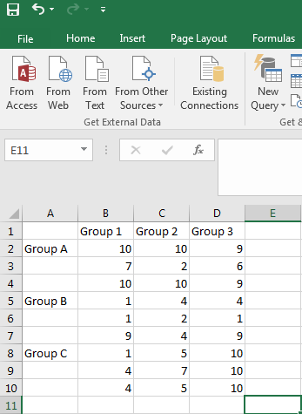
Ca majoritatea altor analize, dorim să începem accesând fila Date și făcând clic pe Analiza datelor. Dacă nu aveți butonul Data Analysis, atunci activați Data Analysis în Excel.
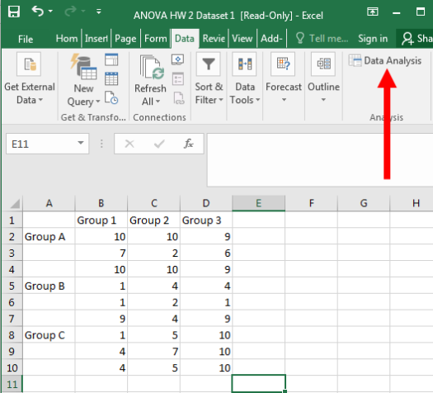
Click “Anova: Two-Factor With Replication”, apoi “OK”.
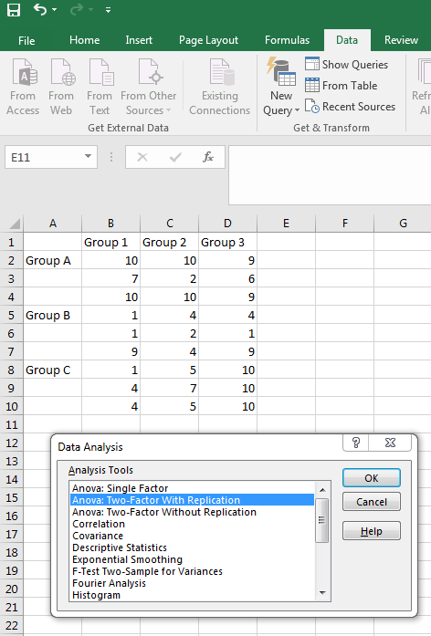

Faceți clic pe butonul evidențiat mai jos, care indică Excel unde se află datele dvs.
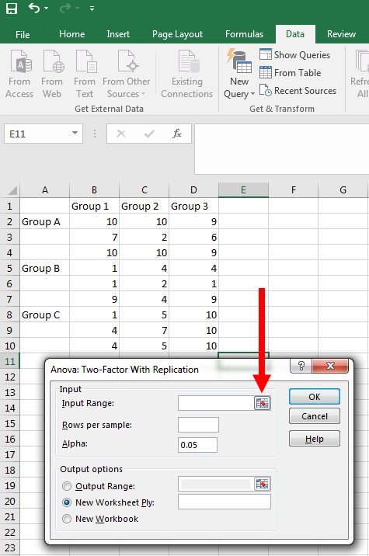
Evidențiați toate datele și etichetele dvs. Apoi apăsați celălalt buton evidențiat mai jos
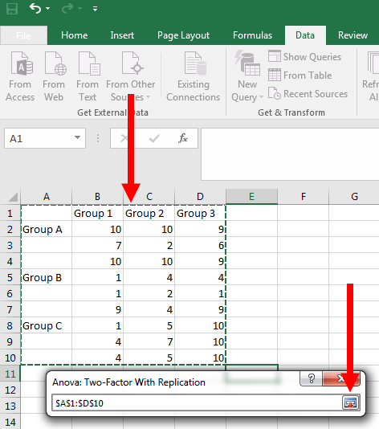
Acum, trebuie să spunem Excel câți participanți sunt în grupurile noastre. După cum puteți vedea mai sus, există două variabile de grupare fiecare cu trei grupuri. Acest lucru face un total de nouă grupuri: 1A, 2A, 3A, 1B, 2B, 3B, 1C, 2C și 3C. În fiecare dintre aceste grupuri, avem trei numere. De exemplu, grupul 1A are valori de 10, 7 și 10. Aceasta înseamnă că avem trei participanți pe grup. Așadar, dacă utilizați setul de date de exemplu, introduceți „3” în caseta evidențiată mai jos.
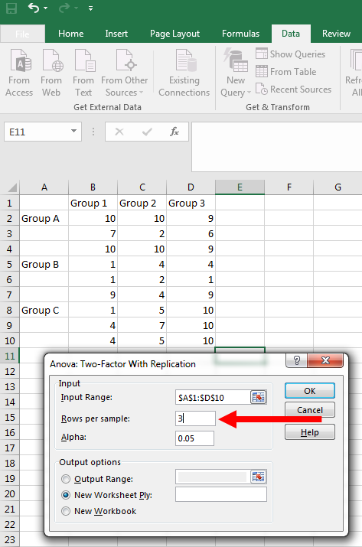
Apoi “OK”.
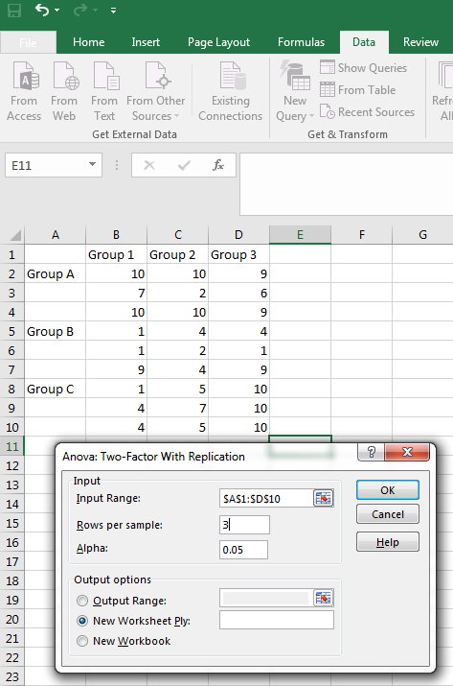
Ca rezultat veti avea:
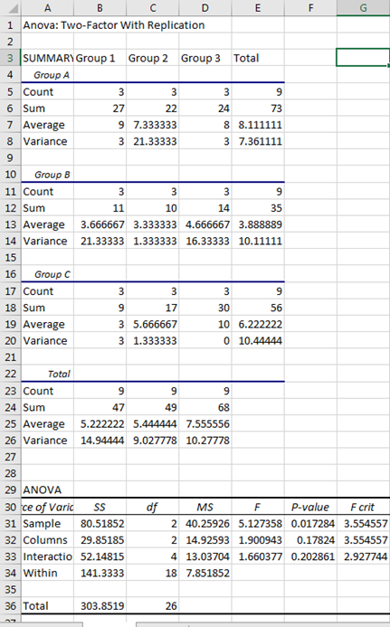
vom parcurge pas cu pas.
În primul rând, vom stabili dacă variabila care a definit rândurile noastre are un efect semnificativ statistic. În setul de date de exemplu, aceasta a fost Variabila 1 (Grupul A, B și C). Pentru a determina dacă aceasta este semnificativă statistic, să ne uităm mai întâi la statistica F, care este statistica noastră de testare.
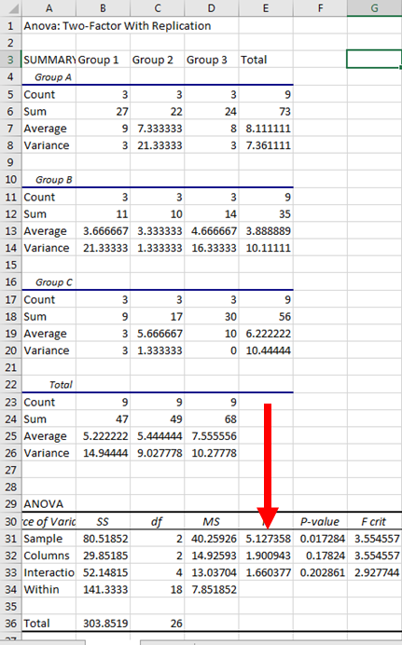
Statistica F pentru Variabila 1 a fost 5.127. Deși am dori să îl raportăm, statistica F nu ne spune multe de la sine. Deci, ar trebui să ne uităm la valoarea p ..
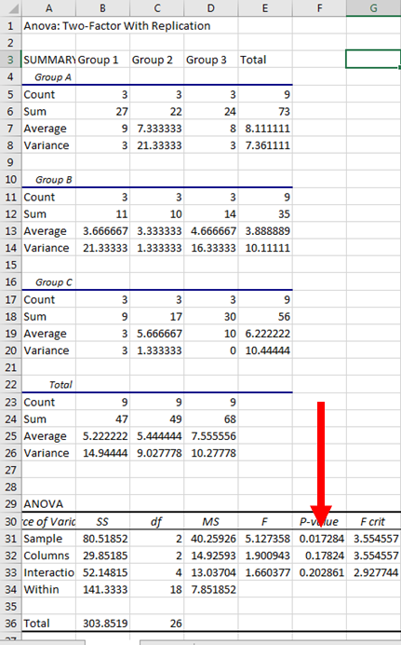
Valoarea p a fost 0,017. Deoarece aceasta este mai mică de 0,05, considerăm că efectul Variabilei 1 este semnificativ statistic. Deci, există o diferență semnificativă între grupurile A, B și C.
Acum, să ne uităm la rezultatele variabilei 2 (grupurile 1, 2 și 3.).
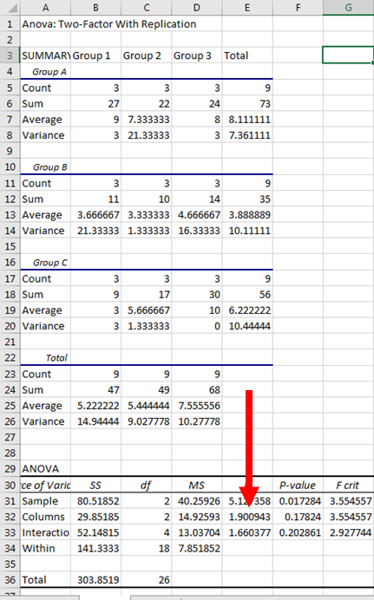
Statistica F este 1.901. Din nou, ar trebui să raportăm această valoare, dar să ne uităm și la valoarea p pentru a determina cum să interpretăm rezultatele noastre.
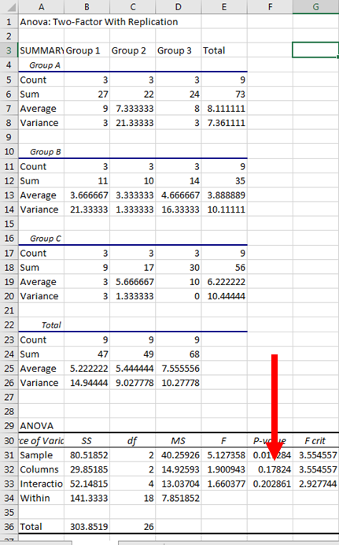
Valoarea p este .178. Deoarece acest lucru este mai mare de 0,05, rezultatul nostru nu este semnificativ statistic. Prin urmare, am spune că Variabila 2 nu are un efect semnificativ și nu există o diferență notabilă între Grupurile 1, 2 și 3.
În cele din urmă, să ne uităm la termenul de interacțiune.
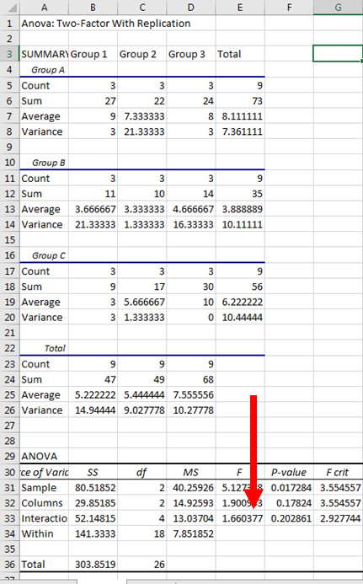
Statistica F este 1.660. Raportați acest lucru, dar să ne uităm și la valoarea p.

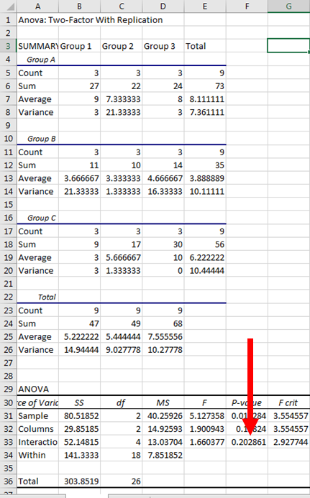
Valoarea p este .203. Acest rezultat nu este semnificativ statistic și, prin urmare, am spune că nu există nicio interacțiune semnificativă între Variabila 1 și Variabila 2.
Împreună, știm că există un efect semnificativ pentru Variabila 1, dar nu a existat un efect semnificativ pentru Variabila 2 sau interacțiunea. Deoarece variabila 1 a fost semnificativă, știm că există un anumit tip de diferență între grupurile A, B și C. Dar cum sunt acestea diferite?
Dacă folosim un program mai avansat, cum ar fi SPSS sau R, am putea efectua teste post-hoc sau comparații planificate. Din păcate, Excel nu are această funcție ușor de implementat. Deci, ne vom uita la mediile de grup.
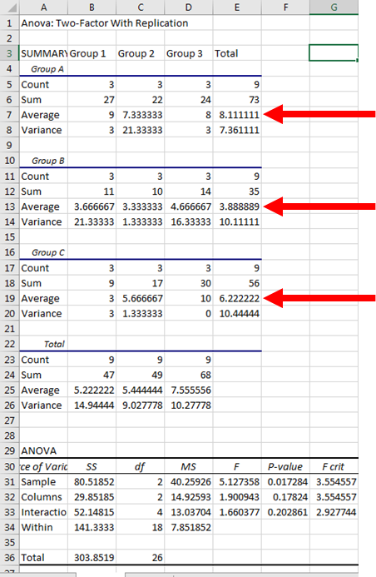
Mediile evidențiate sunt pentru grupele A, B și C. Din analizarea mediilor, putem spune că Grupul A are cea mai mare valoare, urmat de Grupul C, urmat de Grupul B. Deși nu știm dacă aceste comparații specifice sunt semnificative, putem avea o idee generală pentru diferitele grupuri.
Dar dacă variabila 2 a fost semnificativă statistic? Ei bine, putem privi valorile evidențiate mai jos.
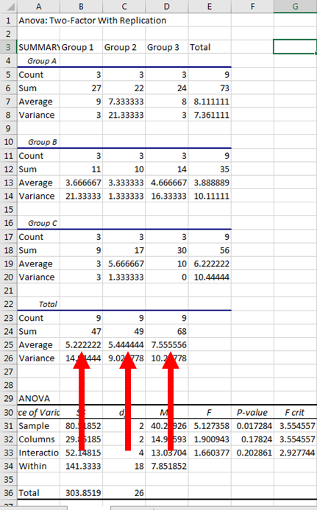
From these means, we can see that Group 3 had a slightly higher mean than Groups 1 and 2; however, because Variable 2 did not have a significant effect, these differences are not statistically significant.
Din aceste medii, putem vedea că grupa 3 a avut o medie puțin mai mare decât grupele 1 și 2; cu toate acestea, deoarece variabila 2 nu a avut un efect semnificativ, aceste diferențe nu sunt semnificative statistic.
In cele din urmă, dacă am avea un efect de interacțiune semnificativ, va trebui să analizăm mijloacele tuturor grupurilor. Acestea sunt evidențiate în imaginea de mai jos.
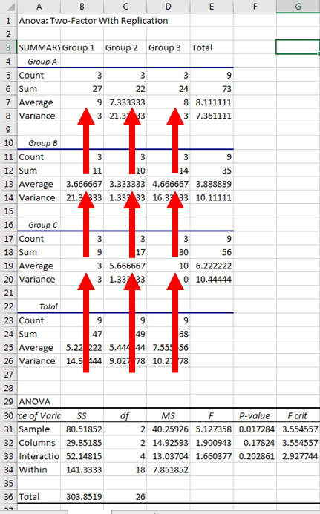
Din această imagine, putem vedea că Grupul C3 a avut o valoare de 10, Grupul A1 a avut o valoare de 9, iar grupurile au coborât de acolo. Deoarece nu a existat un efect de interacțiune semnificativ, aceste comparații individuale de grup nu sunt atât de semnificative.

